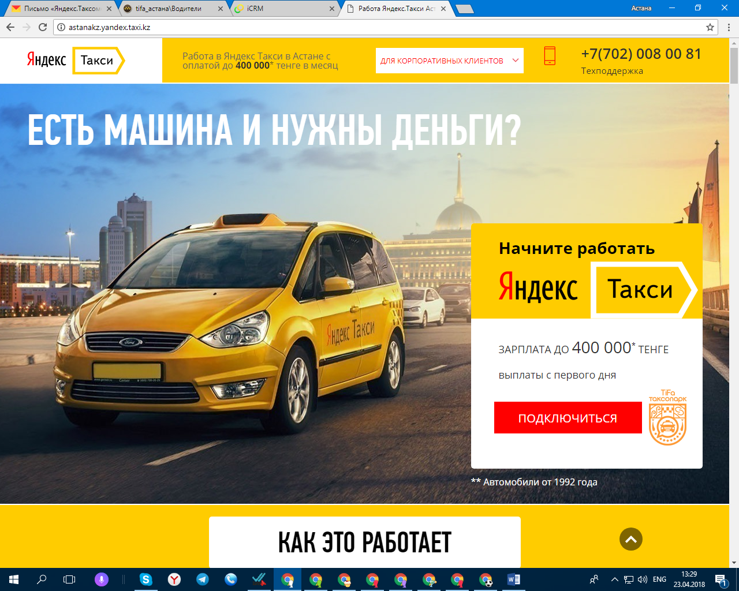Работа в Яндекс такси в Ташкенте с оплатой до 7 000 000 сумм в месяц

Номер техподдержки: +998998977386, +998998717386

Раздел для корпоративных клиентов пока убрать

**Сайт: tashkent.yandex.taxi.kz**

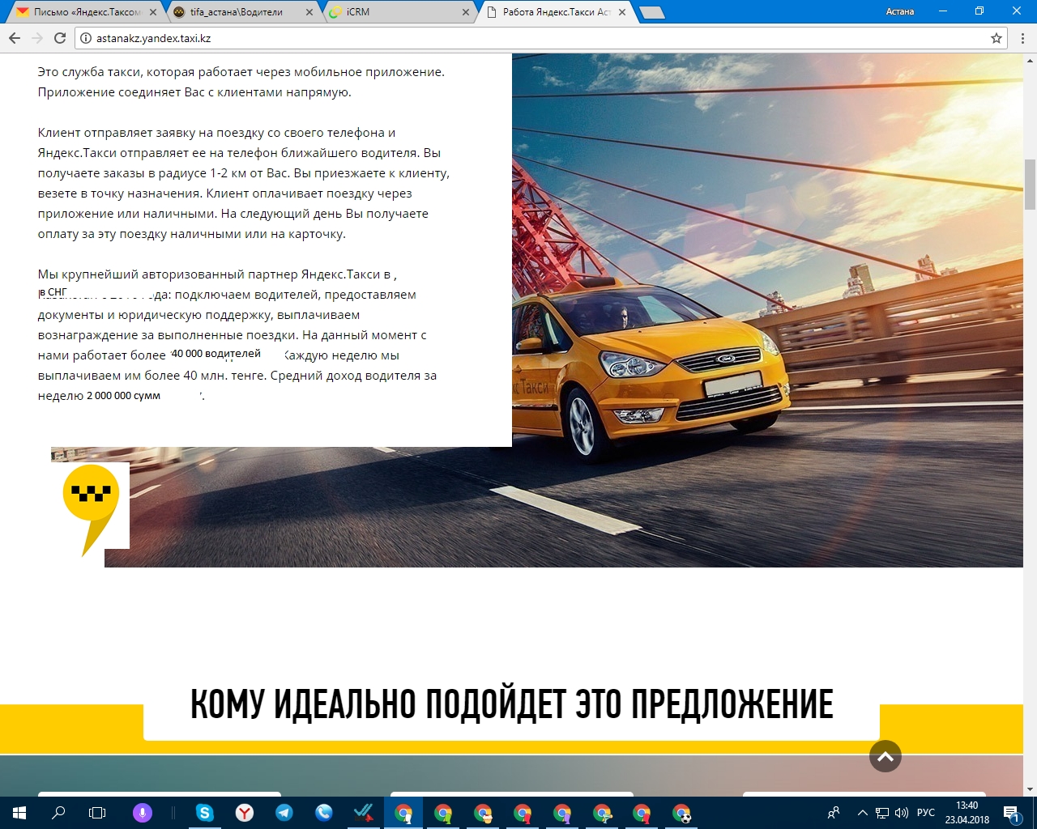  
Вместо Казахстан, поменять в СНГ. Здесь уже отредакирована

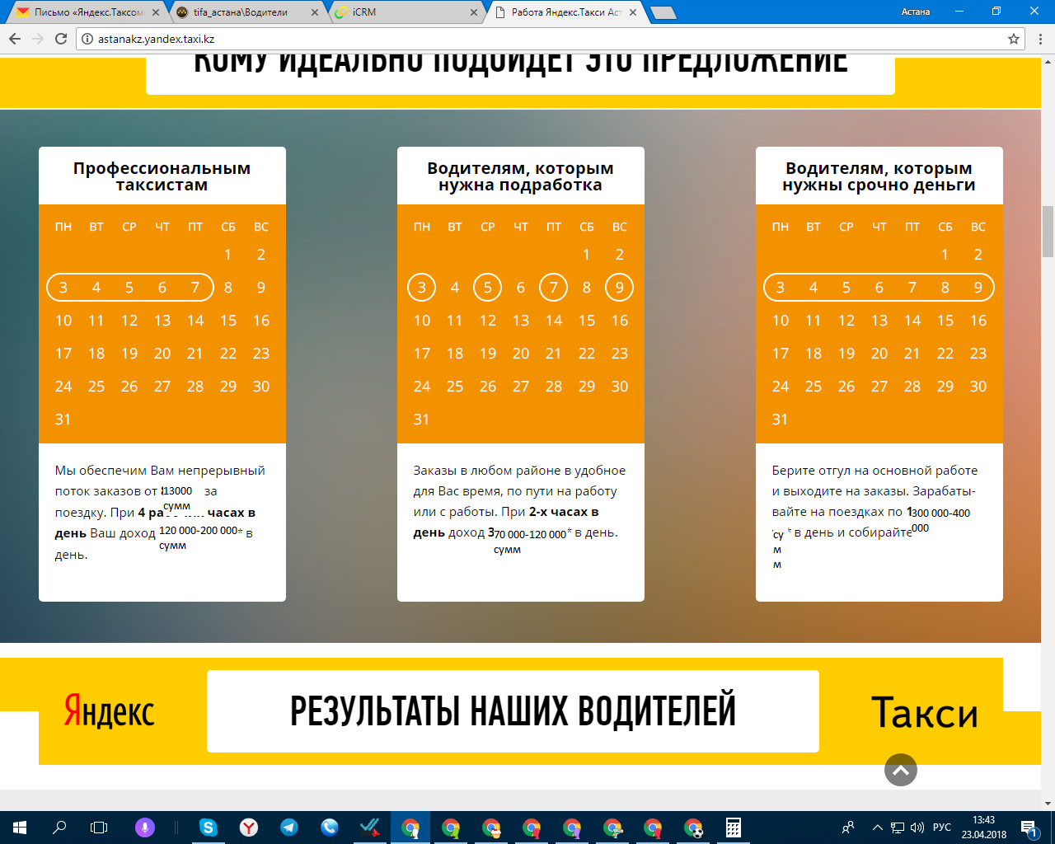

Здесь тоже отредактированы суммы и валюты с КЗ на УЗ

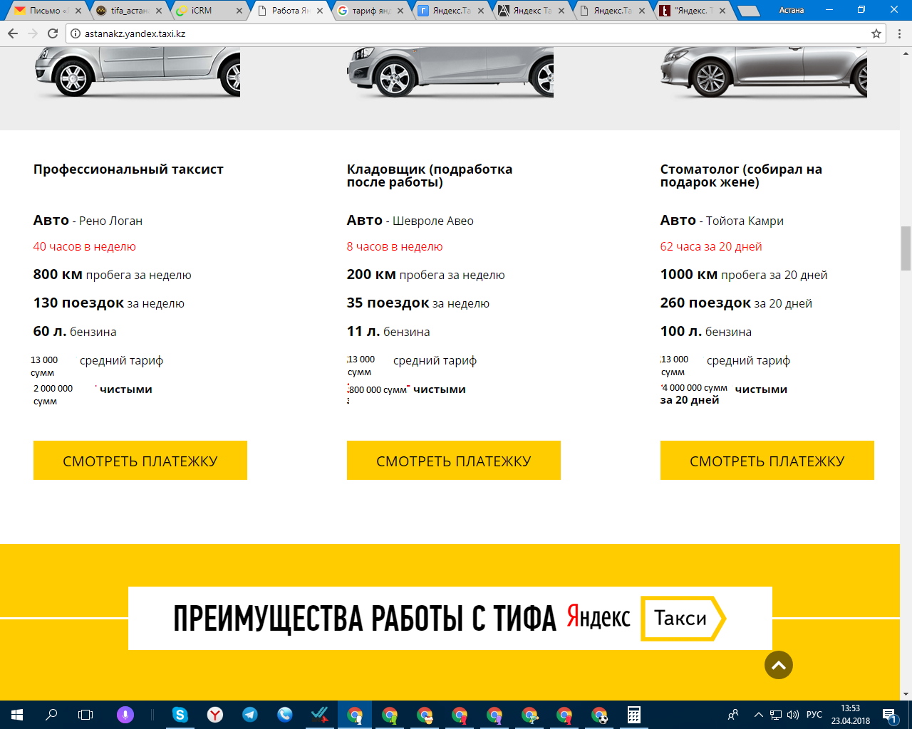

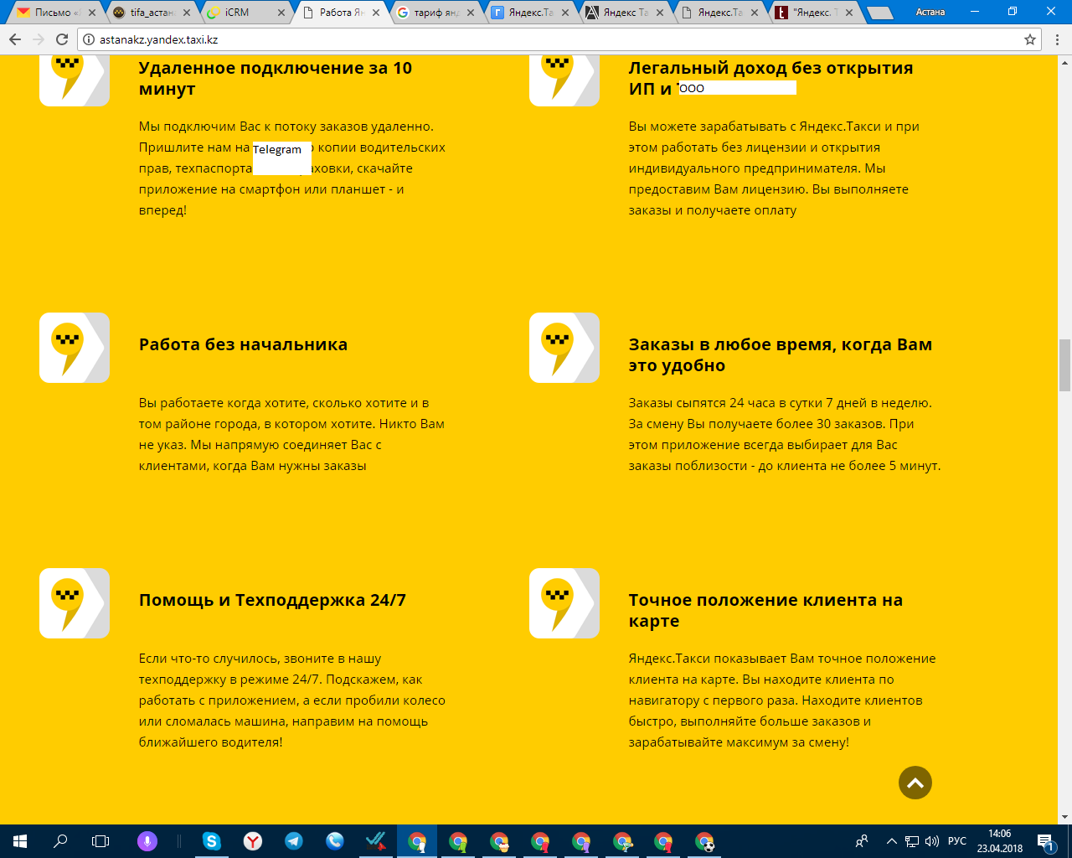

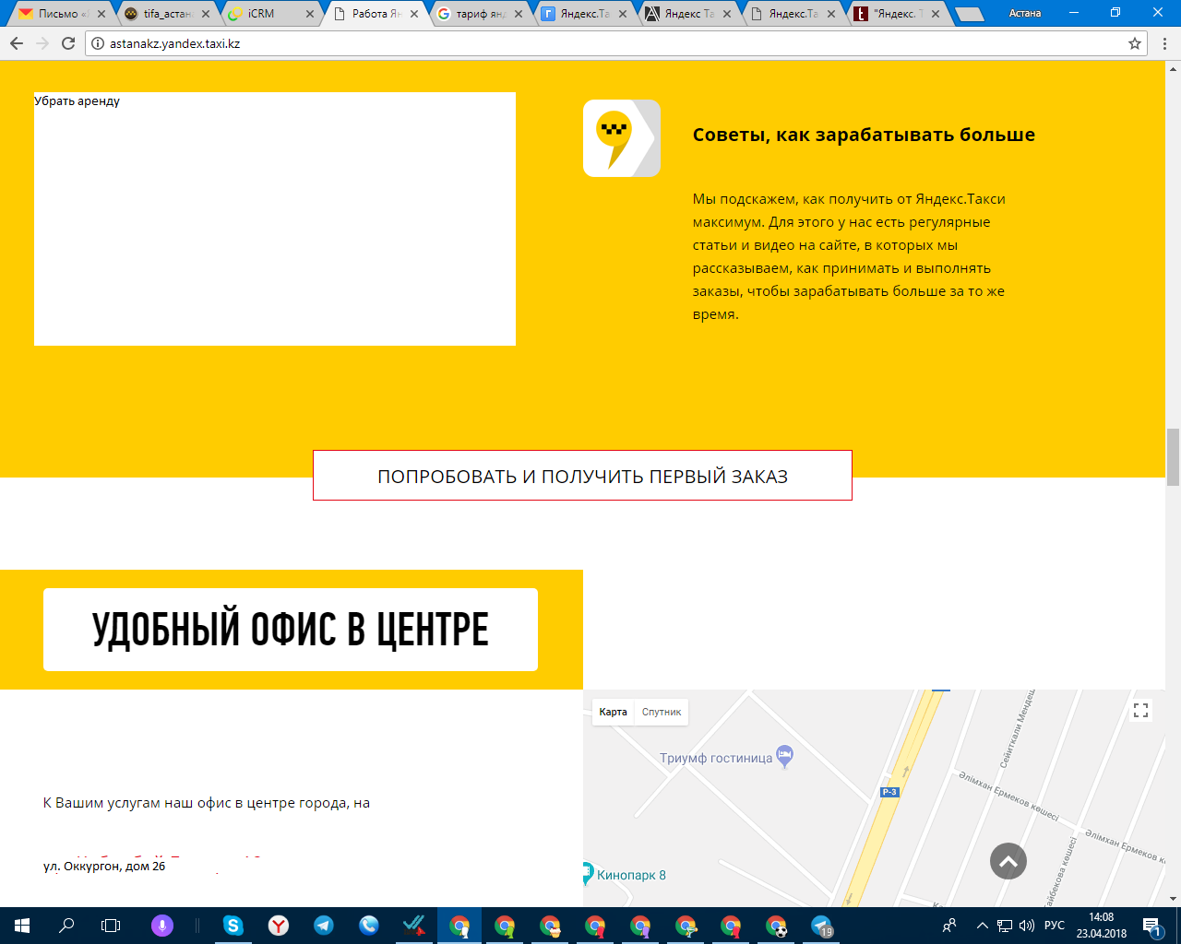

В карте геолокацию правильную надо поставить. Адрес: г. Ташкент ул. Оккургон, дом 26

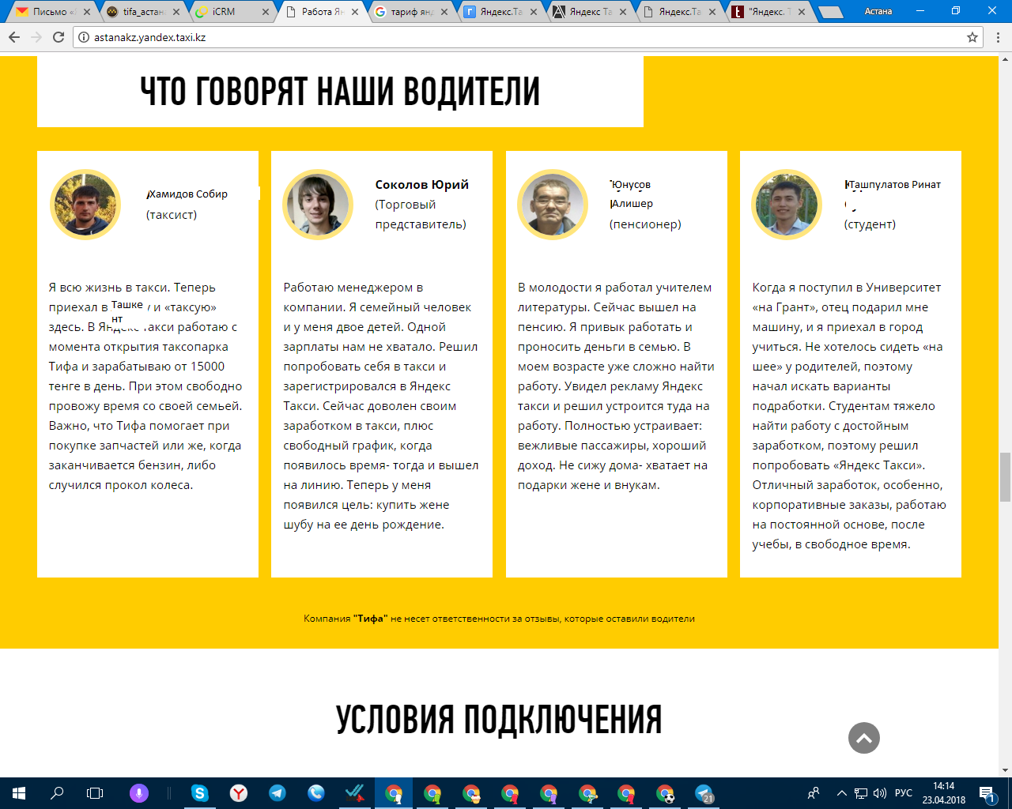

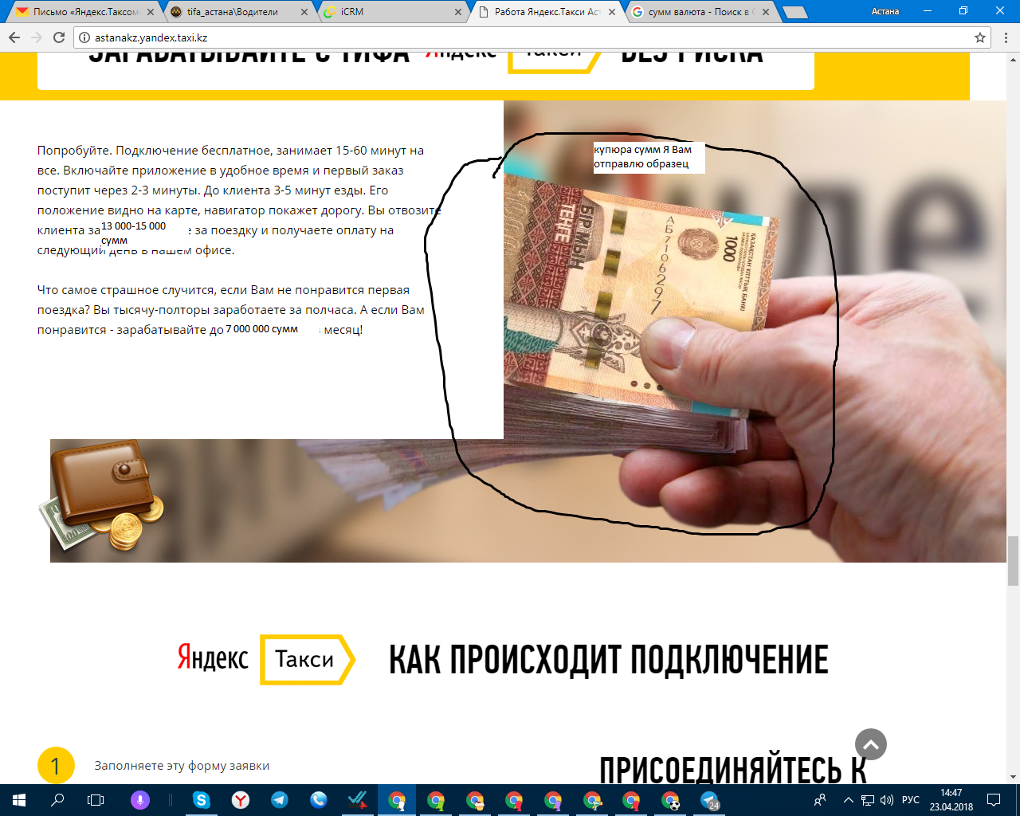

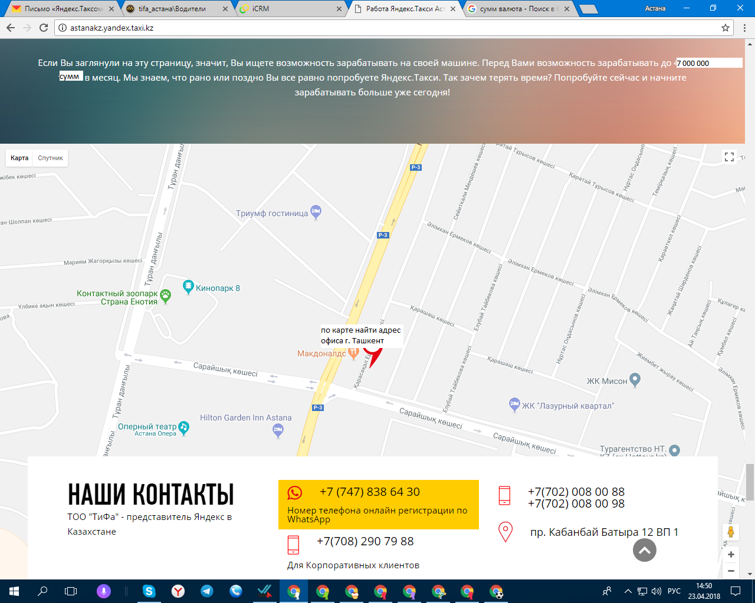

Здесь номера поменять 000 сумм в месяц

Номер техподдержки: +998998977386, +998998717386

Где онлайн регистрация на ватсап заменить на Онлайн регистрация на Telegram и номер там +998998977386

Номер корпоративных клиентов убрать. Адрес и номера написано выше, их заменить.